1. **需求书：**

1.复核及编码，复核和编码配额分开

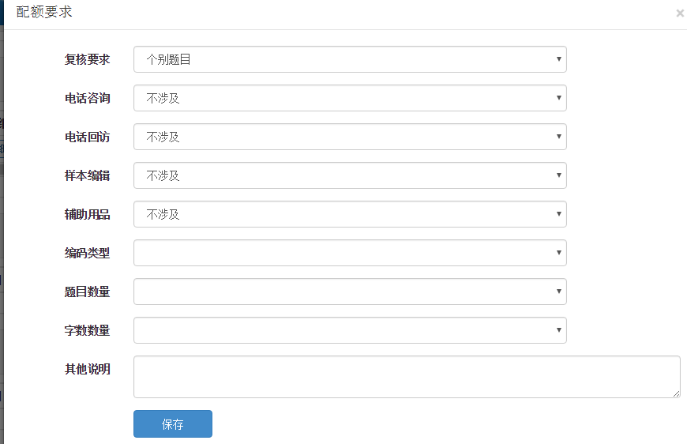

编码要求

复核要求

2.复核与编码，出现编程要求

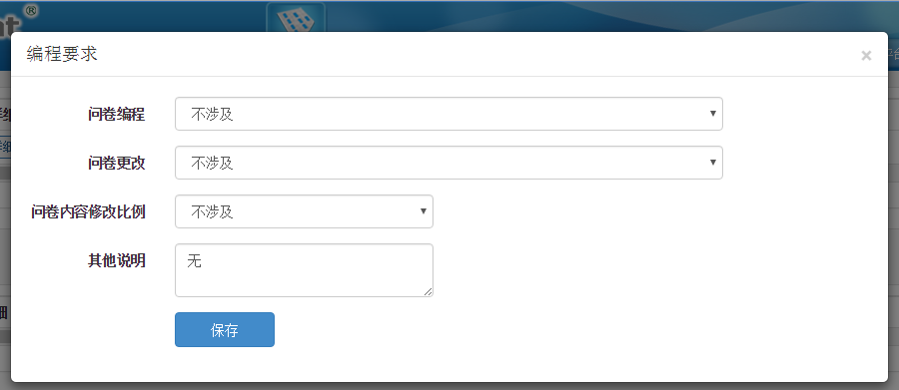

1. **确认单**
   1. 确认单查询：查询不了

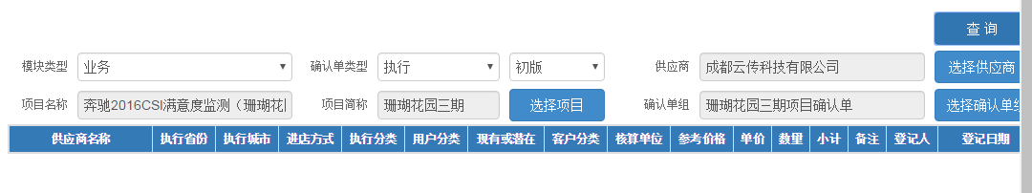

* 1. 确认单组管理，无法保存

